Муниципальное образовательное учреждение
СРЕДНЯЯ ОБЩЕОБРАЗОВАТЕЛЬНАЯ ШКОЛА №1
им. М.В.Ломоносова

Урок чтения

Тема: «Сестрица Алёнушка и братец Иванушка. Русская народная сказка».

Разработала:
учитель начальных классов
1 категории
Лим Наталья Викторовна

Г.Елизово
2014 г.

I). Организационный момент.
-Здравствуйте, мои дорогие! Доброго вам начала дня. Улыбнитесь друг другу пошире.
Итак, друзья, внимание –
Ведь прозвенел звонок.
Садитесь поудобнее –
Начнём скорей урок.
II). Подготовительная работа

На доске:
- Прочитайте. Что общего в этих словах?
врать
обманывать
лгать
фантазировать
клеветать

- Какое из слов лишнее? Почему?

- В своих сочинениях почти все написали, что ваш друг любит фантазировать, что-то сочинять.

- Ребята, а в каком жанре литературы особенно много фантазии, выдумки?
(Сказка)
- Докажите. (фантастические герои, предметы, сила, умения).
- Сегодня прочитаем русскую народную сказку «Сестрица Алёнушка и братец Иванушка».
Обратите внимание на имена: Алёнушка, Иванушка. Почему так народ назвал героев сказки. а не Алёна и Иван?

III). Чтение сказки. (Читает учитель вместе с детьми).
- Начинаем читать. Эта сказка хоть и не имеет рифмы, а сказывается, словно песня поётся.

IV). Работа в процессе чтения
Словарная работа:
Стожок
Купец (в старое время богатый торговец)
Не распознал (не узнал)
Ведомо (всё знал)

- Почему никто ведьму не распознал, только одному Иванушке всё было ведомо? Объясните, но не забывайте, что у сказки свои законы. (Не детектив).

- Ведьму, представителя волшебного мира, может видеть только тот, кто сам находится в волшебном мире. Если бы Иванушка оставался мальчиком, он бы тоже ведьму не распознал. Но как только он обернулся козлёночком, произошло его превращение из земного существа в представителя волшебного мира.
Теперь он обладает как бы двойным зрением:
1). видит и то, что делается в земном мире;
2). но видит и другую, волшебную сторону событий.

Ножи булатные (Нож из старинной твёрдой, упругой, узорчатой стали).
Шелкова (Мягкая, шелковистая, как шёлк).
Шелковые сети
Ключевая (вода из ключа, родника).

- Очень грустная, но очень красивая сказка.
- А вы хотите сказать своё мнение о прочитанном?

- Докажите, что мы прочитали именно сказку.
( магическое число 3 : просил напиться, выплыть на бережок, 3 раза перекувыркнулся через голову.)

- А в других сказках какие волшебные числа встретились? Перелистайте учебник, просмотрите несколько сказок. ( 3 сына у мельника, 3 месяца подряд кот приносил королю подарки, 30 витязей прекрасных, 30 лет и 3 года).

V). Работа по картине Виктора Васнецова «Алёнушка» и выборочное чтение текста.

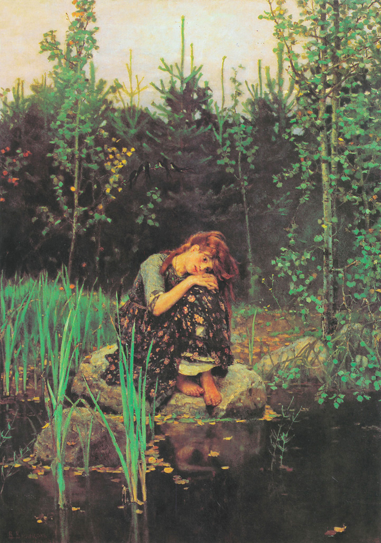
- Рассмотрите картину.
- Подумайте, какой же момент в сказке вдохновил художника на этот сюжет.
Перечитайте его. (Залилась Алёнушка слезами…)

- Плачет ли Алёнушка у Васнецова?
- Почему вы так решили? (сидит пригорюнившись, опустила голову на поджатые колени, волосы распущены, смотрит на тёмную воду).
- А почему всё-таки Васнецов изобразил Алёнушку у воды? Кто самый догадливый? (именно с водой связаны все грустные события сказки, у воды разговаривали сестра и братец).
- Перечитайте эти фрагменты ещё раз.

- Вода – волшебный предмет в этой сказке. Докажите. (Вода из копытца способна превратить человека в животное, ключевая вода оживляет Алёнушку).

VI) Итог урока.
- Так что же роднит сказку и картину?
- Спасибо за работу на уроке.
- Дома выполните 3 задание. Для этого вам нужно будет перечитать сказку.

